Приложение 2
к письму от №

Технические задание на изготовление информационных табличек для ВЛ

1. Информационный знак с диспетчерскими наименованиями оборудования подстанций.
1.1. Требования к знаку:
1.1.1. Размеры знака: 210х280 мм.
1.1.2. Материал: металл толщиной 0,5 мм (возможно выполнить оцинкованным металлом).
1.1.3. На информационном знаке размещаются слова и линии согласно приведённого примера эскиза таблички.
Фон информационного знака белый, линии и символы черные.
1.1.4. Срок службы информационного знака не менее 7 лет.
1.1.5. Количество информационных знаков - 833 таблички.
1.1.6. Пример эскиз информационного знака (таблички):

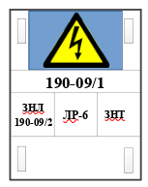

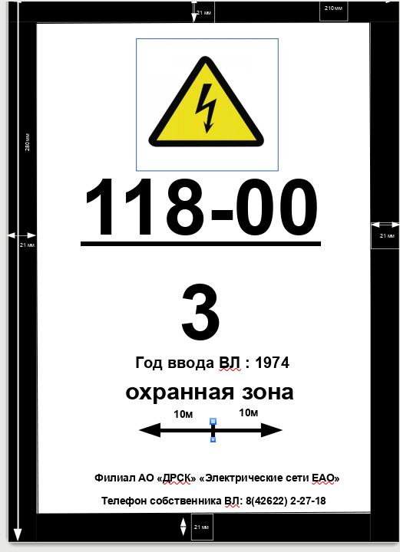
1.1.7. Индивидуальный эскиз каждой таблички с диспетчерскими наименованиями предоставлен на CD диске.

